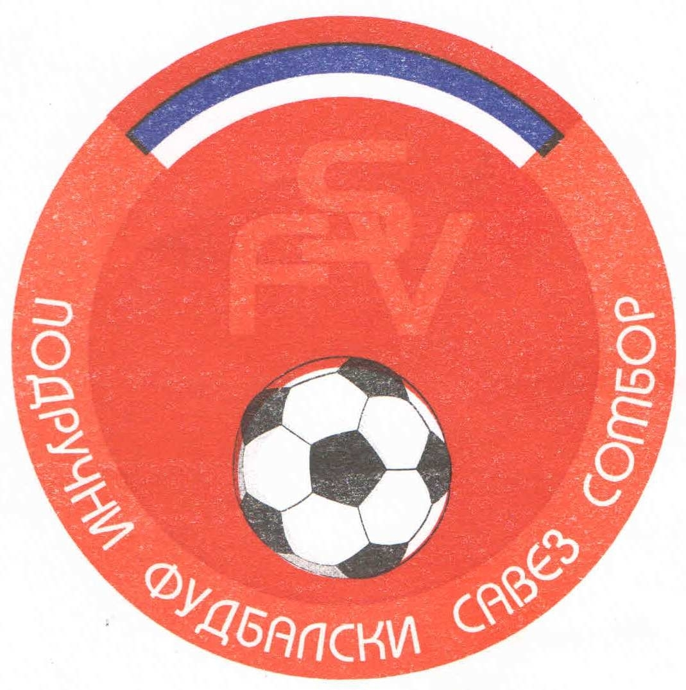
Подручни фудбалски савез Сомбор
25000 Сомбор, Венац Петра Бојовића 11
Тел/фах: 025-412-023
Ж.р.: 325-9500600013474-77
Е-Маил: ofssombor@gmail.com
Сајт: pfssombor.co.rs

На основу одредаба члана 9. Правилника о фудбалским такмичењима (Прописи фудбалског савеза Србије, „Фудбал“ ванредни број 1, 15. Јун 2007), Извршни одбор Подручног фудбалског савеза Сомбор је на својој Седници 26.06.2024. усвојио

П Р О П О З И Ц И Ј Е
ТАКМИЧЕЊА У КАДЕТСКОЈ И ПИОНИРСКОЈ ЛИГИ ПФС СОМБОР ЗА ТАКМИЧАРСКУ 2024/25.СЕЗОНУ.
Члан 1.

Првенствена такмичења омладинских, кадетских и пионирских екипа на територији Подручног фудбалског савеза Сомбор организује се на следећи начин.
- Кадетска лига је јединствена на територији ПФС Сомбор и победник стиче право играња бараж утакмица за попуну омладинске лиге Војводине група“север“.
- Пионирска лига је подељена у две групе територијално због смањења трошкова клубова група „Југ“ и „Север“, победници играју две утакмице баража да би се добио победник пионирске лиге ПФС Сомбор који стиче право играња бараж утакмица за попуну пионирске лиге Војводине група“север“.

Члан 2.
Састав Кадетске и Пионирске лиге у сезони 2024/25 Одређује Извршни одбор ПФС Сомбор након изјашњавања клубова са којим селекцијама ће се такмичити.
Члан 3.
Организатор такмичења у Кадетској и Пионирској лиги ПФС Сомбор је ПФС Сомбор, а такмичењем руководе комесари лига, који су надлежни првостепени такмичарски и дисциплински орган као и орган ндлежан за делегирање судија.
Надлежни другостепени орган је Комисија Извршног одбора ПФС Сомбор за жалбе.
Именују се два комесара који су задужени за све три категорије у једној групи.

Члан 4.
Распоред утакмица – датум и место играња, игралиште и час почетка утакмице и службена лица одређује надлежни комесар.
Утакмице се играју суботом и недељом са почетком по правилу, у 10,оо, и 12,оо часова.
Комесар лиге на захтев клубова, који се доставља најкасније пет дана пре утврђеног термина одигравања утакмице, може одредити и други термин одигравања утакмице.
Ако клуб, који учествује у овом такмичењу, 4 (четири) или више играча иде на ескурзију, клуб је дужан да достави документацију из школе, тада ће се на основу захтева клубова учесника утакмица одложи.
Одложене утакмице играју се, по правилу, пре одигравања утакмица наредног кола односно у првом наредном слободном термину.
Члан 5.

Судије за утакмице Кадетске и Пионирске лиге ПФС Сомбор одређује комесар лиге са листе судија Српске, Војвођанске, Подручне и Међуоптинске фудбалске лиге, судија врши дужност делегата.
Накнаду судијама за обављање дужности исплаћује клуб домаћин, у складу са одлуком Извршног одбора ПФС Сомбор.Изузетно накнаде судијама могу се исплатити на текући рачун.
Члан 6.

У такмичарској 2024/25.сезони право наступа имају:

Кадети рођени 2008 и 2009. године, играчи који на дан утакмице имају навршених 14.година и играчи који на дан утакмице имају навршених 13.година са специјалним лекарским прегледом ,
и три играча рођена 2007. Године.
Пионири рођени 2010 и 2011. Године и играчи који на дан утакмице имају навршених 12.година и три играча 2009.године.
Члан 7.

На првенственим утакмицама Омладинске, Кадетске и Пионирске лиге ПФС Сомбор клубови могу заменити 7 (седам) играча који су уписани у записник утакмице као заменици(резерве).
Члан 8.

За организацију утакмице одговоран је клуб домаћин.
Клуб домаћин је дужан да обезбеди игралиште-терен регистрован од надлежног органа ПФС, ограђен и припремљен за одигравање првенствених утакмица према Правилима фудбалске игре: одвојене свлачионице за домаћу и гостујућу екипу са купатилима и WC-има: посебну свлачионицу за судије са купатилом: просторију за сачињавање записника, образац за записник, записничара, компјутер.

3.

У току утакмице је обавезно присуство медицинског радника и кола хитне помоћи или друго возило за те намене. Са санитетским уређајима и помагалима за пружање прве помоћи( носила,торба за прву помоћ и друго). Име и презиме медицинског радника са бројем личне карте и његово стручно звање, име и презиме возача и регистарски број кола уписује се у записник. Уколико медицински радник није присутан утакмица неће почети.
Клуб домаћин по сопственој процени безбедносне ситуације сваке утакмице појединачно, доноси одлуку о Обавештењу о јавном скупу, полицијској управи МУП-а републике Србије у роковима утврђеним Законом о јавним скуповима републике Србије, а у складу са Упуствима ФСС.
Члан 9.

Клубови су дужни да ) најкасније 30 минута пре почетка утакмице унесу у инфорациони систем Комет саставе екипа.
Члан 10.
На утакмицама Кадетске и Пионирске лиге ПФС Сомбор играчи под суспензијом, аутоматском казном и казном забране играња немају право наступа.
Аутоматску казну забране играња играчи издржавају након добијеног четвртог жутог картона на првој наредној утакмици.Након тога после сваког другог жутог картона (6,8,10, итд) на првој наредној утакмици.
Опомене се не преносе из једне у другу такмичарску сезону.
Опомене се преносе ако играч у истој такмичарској сезони прелази у други клуб а у истој лиги.
Члан 11.

Идентификација играча, на захтев представника клубова, обавља се пре почетка утакмице на основи записника утакмица унетог у КОМЕТ.Када се записник потпише накнадне примедбе неће се узети у разматрање.
Изузетно, идентификација играча се може извршити и на основу другог званичног документа,( лична карта, пасош или ђаћка књижица са фотографијом овереном печатом школе), а клуб је обавезан да у року 24 сата руководству такмичења достави доказ да је играч имао право наступа. Ако играч наступи без легитимације мора показати делегату утакмице потврду о извршеном важећем лекарском прегледу.
Члан 12.
Лекарски преглед за играче са навршених 17 година важи шест месеци а за млађе играче четири месеца. Са специјалним лекарским прегледом играчи са навршених 15 година могу наступати у омладинском тиму, а са навршених 13 година у кадетском тиму. Специјални лекарски преглед важи четири месеца.

Члан 13.

Пласман клубова односно тимова на табели одређује се збиром освојених бодова,Победа се вреднује са три бода, а нерешен резултат са по један бод сваком тиму.Уколико два или више клубова укупно освоје исти број бодова, а реч је о месту које одлучује првака или о преласку у виши или нижи степен такмичења, пласман се утврђује на основу додатне помоћне табеле од укупних резултата оба тима тих клубова у међусобним утакмицама односних клубова. По завршетку такмичарске године и утврђеног коначног пласмана првопласирани клубови(тимови) у Омладинској и Кадетској лиги стичу право играња Бараж утакмица за попуну Омладинске и Кадетске лиге Војводине. Прваци Пионирских лига,(север, центар и југ), играју Бараж утакмице свако са сваким а победник стиче право да игра Бараж за попуну Пионирске лиге Војводине.
Члан 14.
Подручни фудбалски савез Сомбор победницима такмичења односно првопласираним клубовима у омладинској, Кадетској и Пионирским лигама додељује пехаре у трајно власништво.
Члан 15.
Уколико нека екипа у Кадетској или Пионирској лиги, два пута неоправдано неодигра своје утакмице први тим ће сносити санкције од органа у ком се степену налази, први пут ће сносити новчану казну предвиђену дисциплинским правилником.
Члан 16.
За све што није предвиђено овим пропозицијама непосредно се примењују одредбе Правилника о фудбалским такмичењима о дисциплинског правилника Фудбалског савеза Србије.
Члан 17.
Ове Пропозиције ступају на снагу даном усвајања, а примењиваће се од такмичарске 2024/25.сезон
ПРЕДСЕДНИК ПФС СОМБОР
Завишин Срђан, с.р.

